Diagnóstico de portadores energéticos y propuesta de producción más limpia para procesos de enderezada y pintura de vehículos livianos

Energy carrier diagnosis and cleaner production proposal for light vehicle righting and painting processes

Carlos Maldonado¹
¹ Universidad Politécnica Salesiana, Av. Rumichaca SN y Av. Morán Valverde

Correspondencia Autores: ¹ cmaldonado@ups.edu.ec

Recibido: octubre 2017, Publicado: diciembre 2017

Resumen— El consumo de energía en talleres de enderezada y pintura de vehículos livianos no ha sido motivo de preocupación, así como también el cuidado del medio ambiente. El ineficiente manejo de los portadores ha llevado al fracaso de negocios y el escaso manejo de desechos ocasiona multas y llamados de atención de las autoridades ambientales.
En la investigación se realizó el diagnóstico de los portadores energéticos utilizados en un taller de enderezada y pintura de la ciudad de Quito, específicamente en el proceso de enderezada y pintura con el objeto de encontrar oportunidades de ahorro y mejora de los procesos. Una vez realizado el diagnóstico se propone un programa de Producción Más limpia que permita a la empresa tener un manejo sostenible de la energía.

Palabras Clave— Portadores energéticos, producción más limpia, eficiencia energética, enderezada, pintura.

Abstract— The consumption of energy in body and paint workshops for lightweight vehicles has previously not been a concerning topic, like that of environmental care. Inefficient Carrier management has seen the downfall of businesses and scant waste management has led to fines as well as catching the attention of environmental authorities.
The goal of this investigation is to identify economical savings opportunities and improving processes for a body and paint workshop in the city of Quito. A diagnostic was performed on the energy carriers used; specifically, in the process of straightening and paint jobs. Upon completing the diagnostic, a program for Cleaner Production is proposed to enable the company to maintain sustainable management of the energy.

Keywords— Energy carriers, cleaner production, energy efficiency, car body straightening, paint jobs.

INTRODUCCIÓN
Mantener el control sobre los portadores energéticos, dada su importancia en la vida económica y social en el país, es una tarea prioritaria en todo proceso productivo; esto alineado con los objetivos de cambiar la matriz productiva y energética del Ecuador [1]. El desarrollo está ligado inevitablemente a un creciente consumo de energía, pero si se habla de desarrollo sostenible este consumo debe ser cada vez menor respecto de otros indicadores económicos como el Producto Interno Bruto (PIB).
Otro objetivo estatal ha sido el apoyar el desarrollo de emprendimientos y mejoras en procesos de pequeñas y micro empresas ya que estas aportan en conjunto a todo el aparato productivo [1].
[2] La Producción Más Limpia (PML) es una filosofía de trabajo que no solamente permite reducir los riesgos ambientales a las personas involucradas; sino también aumentar la eficiencia con las respectivas consecuencias de crecimiento y mejora continua.

DIAGNÓSTICO DE PORTADORES ENERGÉTICOS

Antecedentes

El diagnóstico de portadores energéticos se lo realizó en un taller de reparación de vehículos livianos multi-marca ubicado en la ciudad de Quito; específicamente para el proceso de enderezada y pintura.

Actividad de la empresa

El taller realiza su proceso productivo conforme a las siguientes etapas:
- Recepción del vehículo
- Redacción de una orden de trabajo
- Registro de orden
- Asignación del operador
- Procesado de la orden de trabajo
- Reparación del vehículo (daño mecánico, eléctrico, enderezada y pintura)
- Inspección del vehículo
- Entrega del vehículo

Impacto ambiental producido por los procesos

La contaminación producida por el proceso de enderezada y pintura se resume en la tabla 1.

Tabla I
Recursos afectados
Recurso afectado | Causas
AIRE | Material particulado
AIRE | Emisiones de compuestos orgánicos volátiles (COV´s)
AIRE | Olores
AIRE | Ruido

Recurso afectado | Causas
SUELO | Envases de plástico y metálicos
SUELO | Residuos de pintura
SUELO | Cintas y residuos de papel
AGUA | Lavado de partes
AGUA | Mezclas con aceite
AGUA | Mezclas con compuestos nocivos al ambiente producidos en los procesos de reparación del vehículo

Portadores energéticos usados en el taller

Un portador energético puede definirse como: “Sustancia o fenómeno que puede utilizarse para producir trabajo mecánico, calor o para operar procesos químicos o físicos” [3]. Los portadores energéticos son elementos que luego de recibir ciertos tratamientos pueden ser utilizados para diferentes procesos, como por ejemplo de la energía primaria petróleo, un portador derivado de esta sería la gasolina [4]. La tabla 2 muestra los portadores energéticos usados en el taller ubicados en cuatro categorías definidas.

Tabla 2
Portadores energéticos usados
Categoría | Portadores
Electricidad | Electricidad
Combustibles líquidos | Gasolina
Gases | Acetileno  CO₂  Oxígeno  GLP
Otros | Agua  Aire comprimido

Consumo de electricidad

El taller cuenta con el suministro de electricidad de dos medidores, uno de 110 [V] y otro de 220 [V], el detalle del consumo de electricidad se presenta en la tabla 3.

Tabla III
Consumo mensual de energía eléctrica
N. | Descripción | Voltaje  [V] | Consumo  [kWh]
1 | Compresor 7 hp | 220 | 189,00
2 | Suelda MIG | 220 | 100,80
3 | Iluminación | 110 | 60,00
4 | Computador PC | 110 | 52,50
5 | Compresor 2 hp | 220 | 40,95
6 | Amoladora | 110 | 26,25
7 | Suelda eléctrica | 220 | 21,00
8 | Taladro de mano | 110 | 21,00
9 | Pulidora | 110 | 13,65
10 | Lijadora | 110 | 5,25
11 | Esmeril de banco | 110 | 3,15

N. | Descripción | Voltaje  [V] | Consumo  [kWh]
12 | Impresora color | 110 | 2,63
 |  | TOTAL | 536,18

Consumo de agua potable

Mensualmente se consume un promedio de 11 m³ de agua potable que se distribuyen en los servicios mostrados en la figura 1.
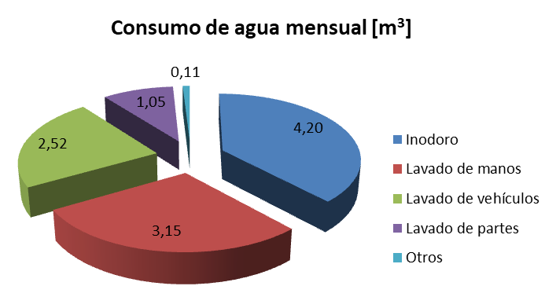
Fig1. Consumo mensual de agua

Consumo de aire comprimido

Se calculó los consumos de aire comprimido por cada uno de los equipos, los resultados se observan en la tabla 4.

Tabla IV.
Consumo mensual de aire comprimido
N. | Equipo | [cfm] | [m³]
1 | Pistola pintura | 9,5 | 390
2 | Pistola revestimiento | 9 | 64
3 | Limpieza | 10 | 36
4 | Herramientas | 10 | 18
 |  | TOTAL | 508

Consumo de gases

El consumo de los diferentes gases se lo determinó en base a la facturación y realizando un promedio mensual ya que como ejemplo no se llega a usar un tanque de 20 kg de CO₂ en seis meses.

Tabla V.
Consumo anual de gases
Gas | Unidad | Consumo | Valor  [usd]
Acetileno | Kg | 264 | 396,00
CO₂ | Kg | 30 | 49,50
Oxígeno | m³ | 9 | 37,50
GLP | Kg | 24 | 4,00

En la figura 2 de consumo anual de gases se observa cual es el gas de mayor consumo y valor.

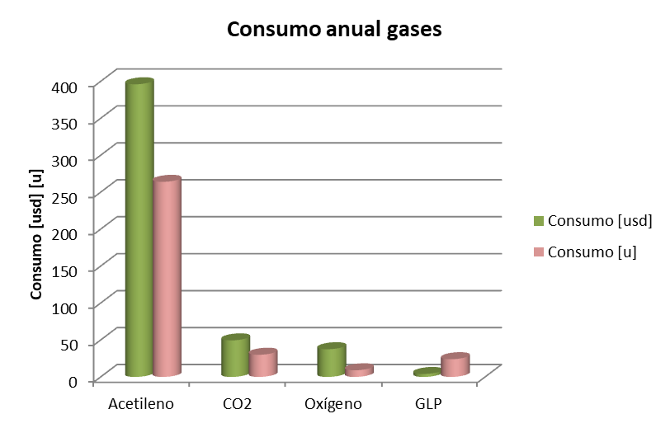

Fig 2. Consumo anual de gases

Resumen de consumos

En la figura 3 se presenta el resumen de consumo de energía en un año, cuantificado en dólares, el portador que más se usa y cuesta es la electricidad.

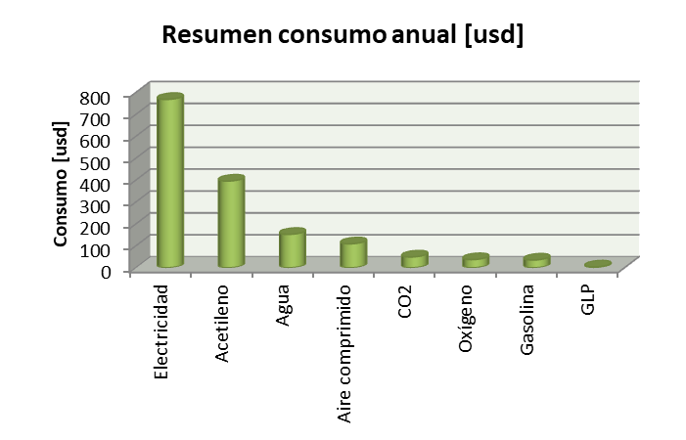
Fig 3. Resumen consumo anual energía

Evaluación del estado energético

Para determinar los portadores más influyentes en los procesos de reparación se usó la técnica de Pareto (80-20) que identifica el 20% de las causas que provoca el 80% de los efectos de cualquier problema [5].

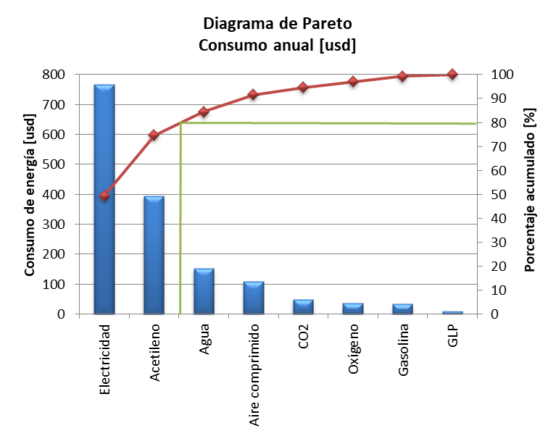
Fig 4. Diagrama de Pareto – consumo [usd] anual

La figura 4 muestra la aplicación de la técnica de Pareto al diagrama de consumo de energía, llegando a concluir que el consumo de electricidad y acetileno son los más influyentes; sin embargo, se tomó en cuenta el consumo de agua por la contaminación de este recurso [6] y el aire comprimido por estar relacionado directamente con el consumo eléctrico por el uso del compresor.

Energía eléctrica

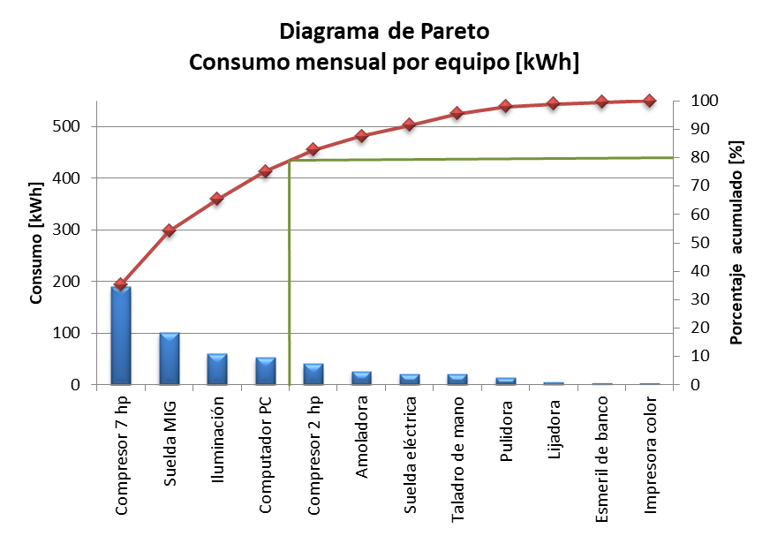
Fig 5. Diagrama de Pareto energía eléctrica

En la figura 5 se observa los equipos que más consumen: el compresor de 7 hp, la soldadora MIG, el sistema de iluminación y el computador de escritorio.

Acetileno

La producción semanal de acetileno sería la siguiente:
(1)

Donde:
= Producción de acetileno en m³
= Rendimiento del carburo en m³/kg

Semanalmente se realiza la carga de 4 kg de carburo siendo entonces la producción semanal:
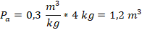
Tomando el valor común de 4 semanas por mes, el consumo teórico promedio es de 4,8 m³ ahora, dado que todas las semanas se renueva la carga de carburo existe un desperdicio de gas acetileno que se elimina en cada recarga, este desperdicio se lo valora en aproximadamente 20%; entonces el consumo final sería:

Agua potable

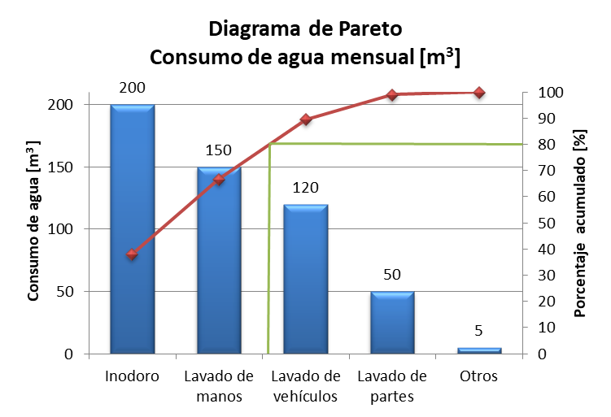

Fig 6. Diagrama de Pareto consumo de agua
En la figura 6 se observa que los puntos de mayor consumo están en el aseo personal, es decir en el uso del inodoro y el lavado de manos.

Aire comprimido

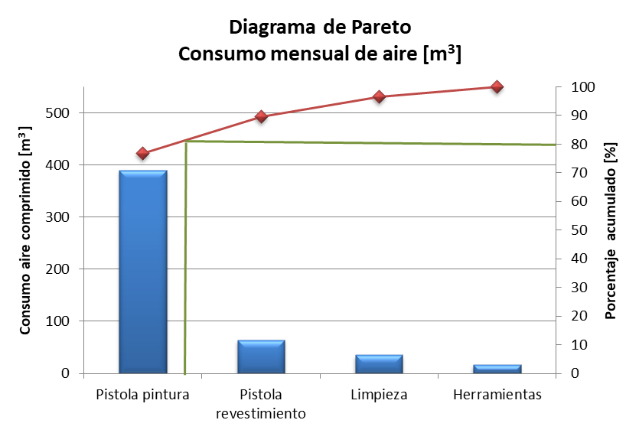
Fig 7. Diagrama de Pareto consumo aire

La figura 7 que muestra el diagrama de Pareto aplicado al consumo de aire comprimido indica que al proceso que se debe poner atención, es el de pintura.

Propuesta de programa de Producción Más Limpia (PML)

El programa de Producción Más Limpia propuesto pasa por las fases mostradas en la figura 8. Con la información obtenida del diagnóstico de portadores el programa se centra en los consumos más influyentes en los procesos de enderezada y pintura.

Fig 8. Etapas de Producción Más Limpia

Planeación y organización

En esta etapa se cumplieron con las siguientes actividades:

- Obtener el compromiso de la dirección y de los colaboradores.
- Formar el equipo de PML.
- Establecer las metas y objetivos de PML.
- Determinar barreras y soluciones ante la implementación del programa.

Evaluación previa

En la evaluación previa se realizó diagramas de entradas y salidas del proceso de enderezada y pintura mostrados en las figuras 9 y 10.

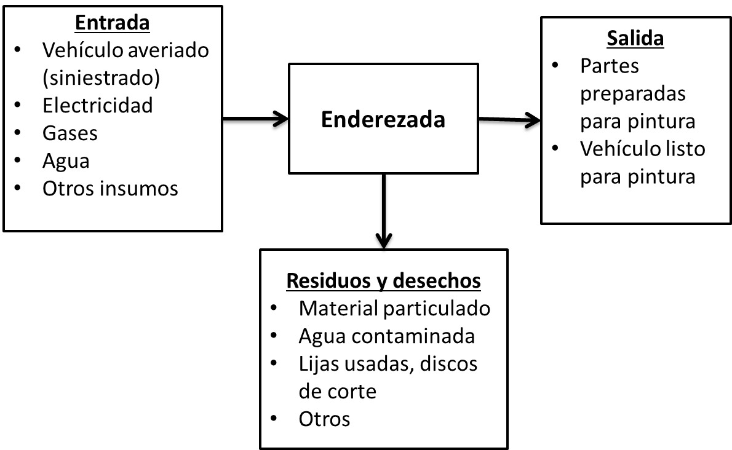
Fig 9. Diagrama de entradas y salidas enderezada

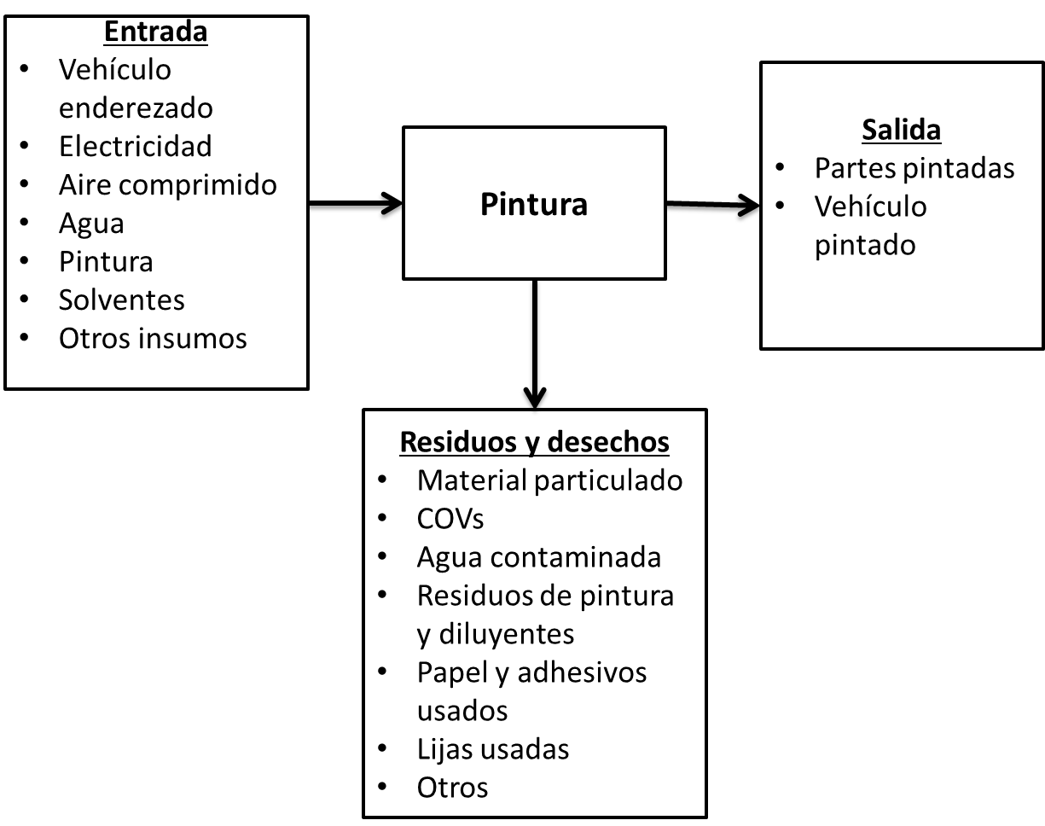
Fig 10. Diagrama de entradas y salidas pintura

En esta fase se hizo uso de otras técnicas como el ecomapa que ayuda a determinar los focos de contaminación y consumo de energía, se concluyó que los procesos críticos son enderezada y pintura.

Evaluación
Para cumplir esta fase se realizó un eco-balance de masa y energía aplicado al proceso de enderezada y pintura, el objetivo fue determinar los residuos generados en estos procesos, los resultados se resumen en las figuras 11 y 12.

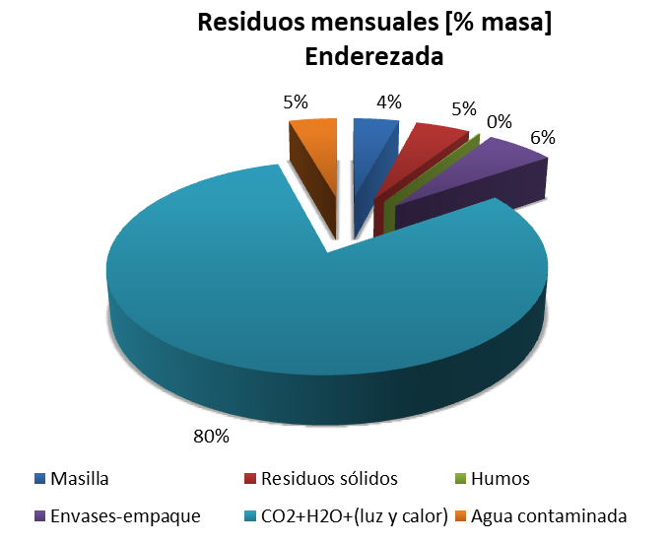
Fig 11. Residuos - Enderezada
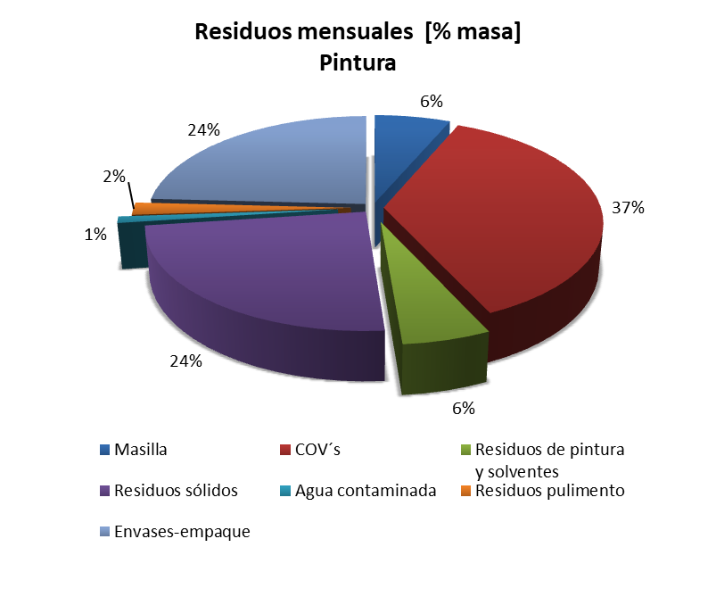
Fig 12. Residuos – Pintura

Para el análisis de las causas del desperdicio de energía y contaminación se usó la técnica del diagrama espina de pescado, dando como resultado lo mostrado en la figura 13.

Fig 13. Resumen de evaluación de causas

Las opciones de aplicación de PML o ahorro de energía se las obtuvo mediante una lluvia de ideas y posterior selección con matrices de doble entrada, el resumen se presenta en la figura 14.

Fig 13. Opciones de PML por categoría

- Estudio de factibilidad

Evaluación técnica

Esta evaluación tiene como objetivo el verificar la factibilidad técnica de implementar los cambios propuestos en las opciones de PML desarrolladas por el equipo.
En la tabla 6 se resume los beneficios que se obtendrían de aplicar los cambios propuestos, los mismos evidencian la factibilidad técnica del proyecto.

Tabla VI.
Beneficios esperados de PML
Cambio propuesto | Beneficio esperado
Control del uso de la iluminación mediante sensores de presencia. | Reducción del tiempo de encendido de 10 horas a 1 hora diaria.
Remplazar luces incandescentes por bombillas fluorescentes o led. | “Con sólo cambiar las bombillas incandescentes tradicionales por modelos fluorescentes energéticamente eficientes se puede ahorrar hasta un 70% de electricidad usada para iluminar” [7].
Remplazo de compresor de pistón por compresor de tornillo. | Se puede ahorrar entre un 20% y 30% de energía eléctrica respecto de los equipos reciprocantes [8].
Capacitación en proceso de soldadura MIG. | Usando el equipo MIG para soldar chapa delgada se puede reducir el 80% el consumo de acetileno.
Instalación de grifo temporizado e inodoro de bajo consumo. | El consumo de agua del grifo se puede reducir hasta en 90%, y en el inodoro el ahorro puede ser del 52%.
Eliminación de uso de aire comprimido para barrido o soplado. | Con este sencillo cambio se puede ahorrar los 36 m³ de aire usados en la tarea de limpieza.
Remplazo pintura en base solvente con pintura en base agua. | Cambiando la materia prima se puede reducir hasta en un 90% la emisión de COV´s y disminuir el tiempo de trabajo en 25%.

- Evaluación económica

Para la evaluación económica se calcularon el VAN, TIR y PRI del proyecto para un período de 5 años, los resultados se presentan a continuación:

- VAN: 1628 dólares en el período 2.
- TIR: 46% en el año 3 superior al 12% de la tasa de descuento.
- PRI: 1,5 recuperación de la inversión entre el período 1 y 2.

- Evaluación ambiental

El resumen del porcentaje de ahorro de energía proyectado se lo presenta en la tabla 7.

Tabla VII.
Ahorro por portador
Portador | Ahorro
Electricidad | 33%
Acetileno | 80%
Agua potable | 35%
Aire comprimido | 27%

La disminución de consumo de electricidad y aire comprimido tienen directa incidencia en la generación de CO₂ que deja de emitirse al ambiente. Por cada kWh de energía eléctrica se produce aproximadamente 0,5 kg de CO₂.
Los compuestos orgánicos volátiles llamados COV´s generan problemas a la salud de las personas expuestas a estos, con el cambio de pintura base orgánica a base agua se generaría un ambiente sano al reducir hasta en un 90% la emisión.
Se contempla también la construcción de una cabina de pintura que tiene injerencia en mejorar la salud y el ambiente de trabajo al tener un entorno controlado.
El taller tiene en cierta manera una cultura de reciclaje y cuenta con los permisos respectivos para funcionamiento.

- Implementación

Debido a que el alcance del proyecto llega hasta la elaboración del plan de PML, se menciona de manera rápida un plan de acción para la futura implementación y monitoreo.
- Sensibilización
- Diagnóstico
- Identificación de puntos críticos y alternativas
- Planteamiento de proyectos
- Análisis de resultados

Para el análisis de los datos se estableció que los indicadores de eficiencia más adecuados para la investigación son los siguientes:

Índice de consumo:
- Energía consumida / Producción

Índices económico-energéticos:
- Gastos energéticos / Producción
- Energía consumida / Producción

- Energía consumida vs. Producción

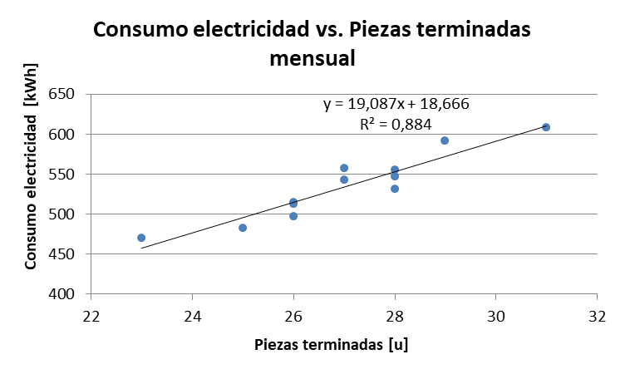
Fig 14. Curva consumo vs. piezas terminadas

De la ecuación de la curva (figura 14) se obtuvo los siguientes valores: el consumo promedio de energía eléctrica por cada pieza terminada es de 19 kWh, el término independiente representa el consumo de energía que no está necesariamente ligado con la producción, para este caso es de 18,7 kWh, esto sería el consumo mensual en iluminación.

Facturación y consumo electricidad vs. Tiempo

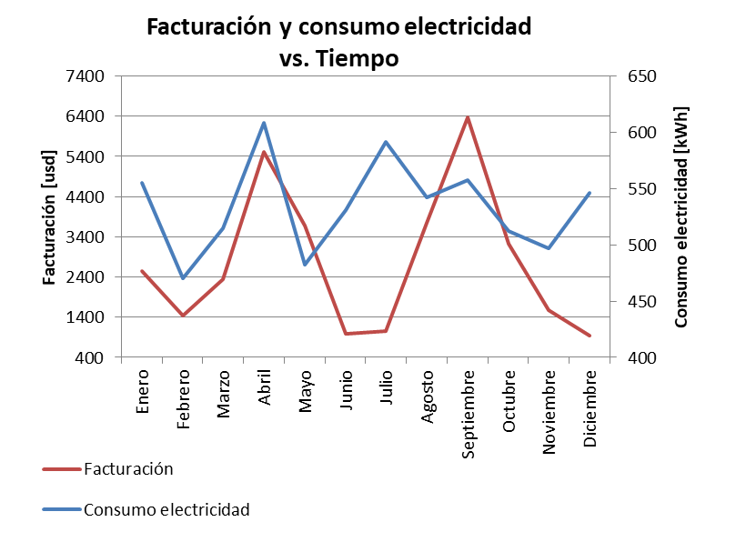
Fig 15. Facturación y consumo electricidad vs. Tiempo

La curva (figura 15) presenta un comportamiento inusual en los meses de junio, julio y diciembre; esto debido a la liquidación de aseguradoras principales clientes del taller, este comportamiento se repite para el resto de portadores.

- Índices de eficiencia

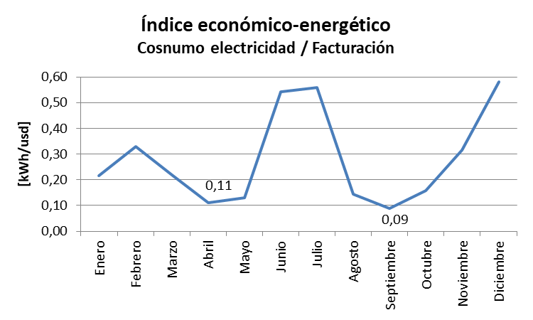
Fig 16. Ïndice consumo electricidad / facturación

En la figura 16 se evidencia que en los meses de abril y septiembre se logra tener los índices más bajos 0,11 y 0,09 respectivamente. Una meta sería llegar a un índice de 0,10 kWh por pieza trabajada.
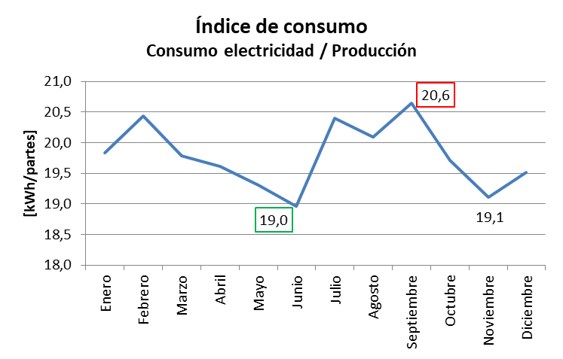
Fig17. Indice consumo electricidad / producción
La figura 17 muestra que en los meses de junio y septiembre se ha logrado obtener los índices más óptimos de 19,0 y 19,1, estos son los que deberían buscarse como objetivo e incluso mejorarlos.

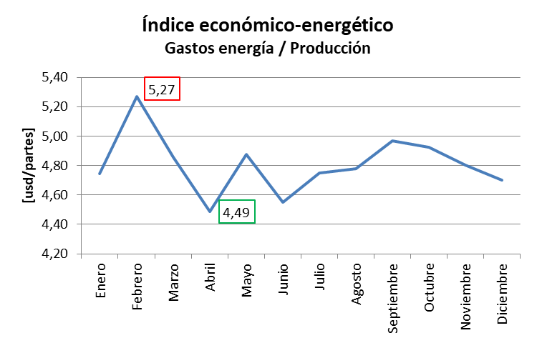
Fig 18. Indice gastos de energía / producción

En la figura 18 se observa que en el mes de febrero hay un gasto muy elevado de 5,27 dólares por pieza trabajada y en el mes de abril se logra el valor más eficiente de 4,49, a partir del mes de julio la curva del índice económico energético empieza a estabilizarse evidenciando un mejor control en el uso de los recursos, el objetivo sería llegar a un promedio de 4,70.

Conclusiones
- Mediante un diagnóstico y usando la técnica de Pareto se determinó que los portadores que influyen en los procesos productivos son: electricidad, aire comprimido, agua potable y acetileno.
- Los indicadores utilizados son los siguientes: consumo (Energía consumida/Producción), económicos-energéticos (Gastos energéticos/Producción y (Energía consumida/Producción), la variable producción se la evaluó en número de partes trabajadas.
- El Programa de Producción Más Limpia contempla 4 fases que son: planeación y organización, evaluación previa, evaluación y estudio de factibilidad; quedando como propuesta la etapa de Implementación debido a que ésta no está dentro del alcance del proyecto de investigación.

- El proyecto es viable conforme a los análisis de factibilidad; en el ámbito técnico se lograría un ahorro en el consumo de energía desde un 33% en electricidad, hasta un 80% en acetileno, además de requerirse equipos y dispositivos disponibles en el mercado. Los cálculos en el área económica muestran que se logra un ahorro de hasta 25% en el gasto por consumo de energía; en un período de 5 años con una inversión inicial de 13080 dólares se obtiene un VAN de 1628 dólares en el período 2, una TIR del 46% superior a la tasa de descuento del 12% en el período 3 y un PRI entre el período 1 y 2. En el campo ambiental la reducción de compuestos orgánicos volátiles llega hasta un 90%, la reducción en el consumo de energía se traduce en menos emisiones de CO₂ al ambiente.

REFERENCIAS

- Senplades, Plan Nacional para el Buen Vivir 2013-2017, Quito, 2013.
- B. Van Hoof, Producción más limpia : paradigma de gestión ambiental, México: Alfaomega, 2008, p. 280.
- ISO, «Plataforma de navegación en línea (OBP),» 2015. [En línea]. Available: https://www.iso.org/obp/ui/es/#iso:std:iso:13600:en.
- X. Cugat, «Evolución Energética,» 03 01 2013. [En línea]. Available: http://heliosyeolos.blogspot.com/2013/01/energia-primaria-y-vectores-energeticos.html.
- C. A. Serna Machado, Gestión energética empresarial una metodología para la reducción de consumo de energía, 2010.
- J. Frijns, M. Nederlof y J. Hofman, Energy Conversion and Management, Nieuwegein, 2013.
- E. Spiegel, La nueva era del cambio energético : opciones para impulsar el futuro del planeta, México: McGraw-Hill, 2010, p. 199.
- KAESER, «KAESER Compresores,» 2015. [En línea]. Available: http://www.kaeser.es/Products_and_Solutions/Rotary-screw-compressors/default.asp.

